Verzia A Polročné skúšanie

- Určte najväčší spoločný deliteľ a najmenší spoločný násobok čísel 840 a 1100.

- Dokážte priamym dôkazom 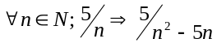

- Vykráťte. Určite podmienky, za akých majú výrazy zmysel
a/ 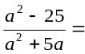 b/ 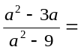

- Upravte na súčin: a/ x² – 8x + xy – 8y =

b/ 36x² – 64y² =

............................................................................................................................................................................................................

Verzia B Polročné skúšanie

- Určte najväčší spoločný deliteľ a najmenší spoločný násobok čísel 1170 a 588.

- Dokážte priamym dôkazom 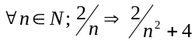

- Vykráťte. Určite podmienky, za akých majú výrazy zmysel
a/ 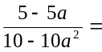 b/ 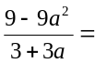

- Upravte na súčin: a/ xa – ya + xb – yb =

b/ 81 – 49x²y²=
............................................................................................................................................................................................................

Verzia C Polročné skúšanie
- Určte najväčší spoločný deliteľ a najmenší spoločný násobok čísel 440 a 1170.

- Dokážte priamym dôkazom 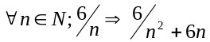

- Vykráťte. Určite podmienky, za akých majú výrazy zmysel
a/ 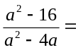 b/ 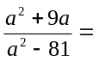

- Upravte na súčin: a/ a² – 5a + ax – 5x =

b/ 100a² – 81b² =

............................................................................................................................................................................................................

Verzia D Polročné skúšanie

- Určte najväčší spoločný deliteľ a najmenší spoločný násobok čísel 1386 a 204.

- Dokážte priamym dôkazom 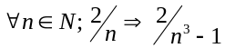

- Vykráťte. Určite podmienky, za akých majú výrazy zmysel
a/ 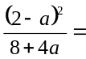 b/ 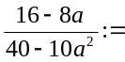

- Upravte na súčin: a/ am – bm + an – bn =

b/ 64 – 25x²y²=

